МИНИСТЕРСТВО ОБРАЗОВАНИЯ РЯЗАНСКОЙ ОБЛАСТИ
ОБЛАСТНОЕ ГОСУДАРСТВЕННОЕ БЮДЖЕТНОЕ ОБРАЗОВАТЕЛЬНОЕ УЧРЕЖДЕНИЕ СРЕДНЕГО ПРОФЕССИОНАЛЬНОГО ОБРАЗОВАНИЯ
«КАДОМСКИЙ ТЕХНОЛОГИЧЕСКИЙ ТЕХНИКУМ»

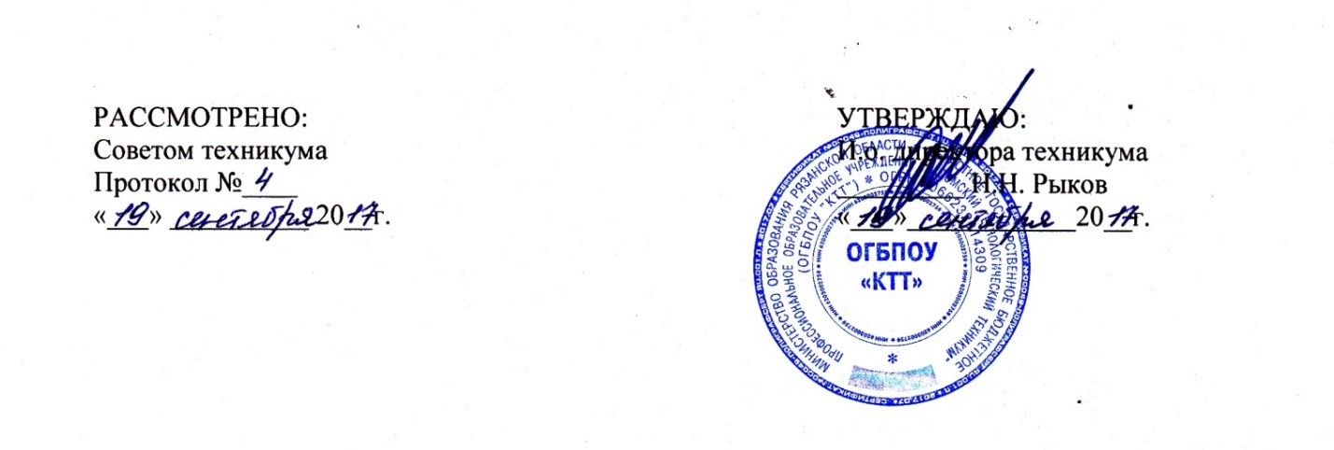

ПОЛОЖЕНИЕ
о учебно-воспитательной комиссии

Кадом
Общие положения.
Учебно-воспитательная комиссия управляющего совета учреждения является постоянно-действующим органом самоуправления для рассмотрения основных вопросов организации учебно-воспитательной работы в ОГБОУ СПО «Кадомский технологический техникум».
В состав учебно-воспитательной комиссии входят члены управляющего совета из числа родителей, педагогов и обучающихся. Обязательным требованием является участие в ней заместителей директора по УВР, зав.отделением, зав.учебной частью.
Учебно-воспитательная комиссия осуществляет свою деятельность в соответствии законами и иными нормативными актами Российской Федерации, Рязанской области, органов местного самоуправления, уставом техникума .
Деятельность членов учебно-воспитательной комиссии основывается на принципах добровольности участия в его работе, коллегиальности принятия решений, гласности.

2.Задачи учебно-воспитательной комиссии.

2.1.Задачами учебно-воспитательной комиссии являются:
- определение основных направлений развития;
- участие в определении компонента в составе реализуемого государственного стандарта общего образования и иных значимых составляющих образовательного процесса в целом (профили обучения, система оценки знаний обучающихся и другие);
- содействие созданию оптимальных условий и форм организации образовательного процесса.

3.Функции учебно-воспитательной комиссии.

3.1. Учебно-воспитательная комиссия обеспечивает участие в следующих процедурах:
- итоговой аттестации обучающихся;
-лицензирования;
-аттестации;
-деятельности аттестационных, аккредитационных, медальных, конфликтных и иных комиссий;
-проведения контрольных и текстовых работ для учащихся;
-общественной экспертизы (экспертиза соблюдения прав обучающихся, образовательного процесса, экспертиза качества условий организации образовательного процесса в техникуме, экспертиза инновационных программ);
3.2. По представлению руководителя учреждения принимает участие в:
- определении компонента государственного стандарта общего
образования и профилей обучения.
- составлении правила внутреннего трудового распорядка учреждения;
- введение новых методик образовательного процесса и
образовательных технологий.

4. Права и ответственность учебно-воспитательной комиссии.

4.1. Учебно-воспитательная комиссия имеет право:
-создавать временные творческие объединения с приглашением специалистов различного профиля, консультантов для выработки рекомендаций с последующим рассмотрением их;
- принимать решения:
- об исключении обучающегося из учебного учреждения и согласовывать его с комиссией по делам несовершеннолетних и защите их прав;
- Рассматривать жалобы и заявления обучающихся, родителей (законных представителей) на действия (бездействие) педагогических и административных работников учреждения;
- Вносить руководителю учреждения предложения в части:
- выбора учебников из утвержденных федеральных перечней учебников, рекомендованных (допущенных) к использованию в образовательном процессе;
- организации промежуточной и итоговой аттестации обучающихся;
- развития воспитательной работы в учреждении.

4.2. Учебно-воспитательная комиссия ответственна:
-соответствие принятых решений законодательству РФ в области образования, о защите прав детства;
-принятие конкретных решений по каждому рассматриваемому вопросу, с указанием ответственных лиц и сроков их решения.

5. Организация деятельности учебно-воспитательной комиссии.

5.1.Учебно-воспитательная комиссия избирает из своего состава секретаря.
5.2. Заседания учебно-воспитательной комиссии проводятся по мере необходимости, но не реже одного раза в квартал.
5.3.Решения принимаются большинством голосов при наличии на заседании не менее двух третей ее членов.
5.4. Председателем учебно-воспитательной комиссии является заместитель директора по УВР.
5.5. Председатель учебно-воспитательной комиссии в случае несогласия с решением комиссии приостанавливает выполнение ее решения и в трехдневный срок выносит рассмотрение вопроса на заседание Управляющего совета учреждения.

6. Документация учебно-воспитательной комиссии.

6.1. Заседания учебно-воспитательной комиссии оформляются протоколом. Протоколы подписываются председателем и секретарем.
6.2. Книга протоколов заседания учебно-воспитательной комиссии хранится у заместителя директора по УВР.

